**104年苗栗蛙調比賽積分細則**

【樣區挑選】樣區的挑選是根據鄉鎮、海拔、道路可及、交通時間，與過去調查紀錄，共挑選30個調查樣區。其中19個樣區由19個志工團隊組成11個隊伍協助調查，並進行蛙調比賽。其餘11個樣區由東華大學兩棲保育研究室與3個志工團隊負責，僅參與調查，不列入團體蛙調競賽。

【物種基數】參考每個樣區及其周圍的過去調查紀錄，預估各樣區於本季節潛在可以調查到的物種數，再減少1～3種為該樣區的「物種基數」，共設定有3、5、7、9種。如：泰安溫泉樣區，過去調查紀錄有10種，則設定調查基數為7種。此基數將作為調查物種積分給定的準則。

【樣區尋找】建議先在Google Map上觀看航照圖與街景，瞭解一下樣區內有哪些環境，並列印出來或儲存於手機中，同時事先標定幾個地點進行現場勘查；設定樣區內的知名地點或路名作為導航的依據，可以快速找尋到樣區；規劃調查結束時，如何快速、安全抵達住宿會場。關鍵字：菊園民宿、菊園客家庒、苗130線26.9K、聖衡宮、薑麻園、薑麻園農產品販賣中心、大湖鄉薑麻園13號。

**6/27晚上9:00~10:00大湖菊園民宿報到及蛙調比賽自我審核表繳交**

以下為各組計算積分方法與流程：

**【報到組】**

1.簽到及領取房間鑰匙

2.打卡積分：定時回報團隊動態於Facebook上的「臺灣兩棲類保育志工團隊」，確保各團隊進度，包括：①集合出發、②抵達樣區、③開始調查、④調查結束。

每完成一項+1分，最高4分

若為雙樣區的團隊，則進行一次即可，於第一個樣區進行抵達樣區、開始調查，於第二個樣區進行結束調查。報到後，請至報到組確認打卡積分。

**＊請用報名時的FB帳號打卡,可參閱樣區及FB打卡帳號名冊**

**【座標審查組】**

* 座標積分：**取得座標，積分2分。若無座標，僅知大概位置者，積分1分**

確認團隊樣區座標的正確性。座標的定位建議選取接近穿越線中央（非網格中心座標），或者蛙類數量較多的地點來進行定位（如：池塘、溪流）。

**座標系統二度分帶、經緯度、電力座標三擇一**；以菊園民宿為範例範例分別如下：

‧T97二度分帶者，前6碼為E，後7碼為N，如Ｅ232200, Ｎ2697921。

‧經緯度者，以「度」為單位，至少讀取道小數點下第4位，如N24.38723, E120.82452。

‧電力座標，格式為「1英文4數字, 2英文2數字」，如「G7696 FB73」。

**【綜合審查】**

* **環境描述**：**積分3分**

針對各個樣區進行環境描述。請於資訊網中以調查樣區管理，新增此調查樣區，樣區名稱前請包含樣區代碼，如「M01鳳梨坑」，並在「步驟四：請輸入調查地點之環境描述」輸入描述內容，字數建議在500字內。

範例：菊園民宿位在苗栗縣大湖鄉，苗130線道26.7K處，屬關刀山系稜線上，海拔高度約750公尺。周圍以農墾區為主，主要種植：薑、李、番茄、草莓等。後方為關刀山步道，具人造柳杉、肖楠林。鄰近雖有山溝，但多數乾燥無積水，僅林下稍凹處稍微潮濕，部分農耕地區具蓄水池或水塔。

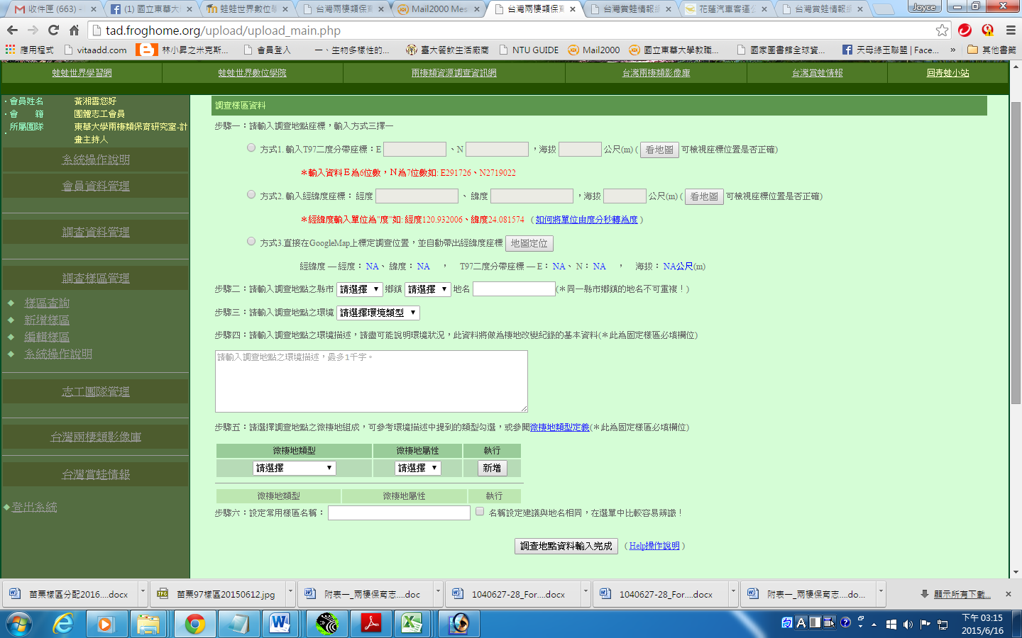

名稱前須加入樣區代碼

* **環境照片**：**每張1分，積分最高5分**

每個樣區請繳交至少5張具代表性的環境照片，並儲存於環境審查組的公用電腦中，依照樣區資料夾放置。為節省時間，請先在相機中察看照片，並記錄照片編號，再上傳至電腦中，盡量避免在公用電腦中挑選照片。

|  |  |  |
| --- | --- | --- |
| G:\DCIM\896NC_D3\_DSC8889.JPG | G:\DCIM\896NC_D3\_DSC8872.JPG | G:\DCIM\896NC_D3\_DSC8870.JPG |
| G:\DCIM\896NC_D3\_DSC8875.JPG | G:\DCIM\896NC_D3\_DSC8891.JPG |  |

* **環境紀錄**：**積分2分**

環境、天氣、氣溫、水溫（非必填）、濕度、調查時間，完整紀錄者，有缺資料僅得1分。



* **物種積分**：**超過物種基數幾種，積分就加幾分**

針對各樣區所調查的物種數，包含目視、聽音、蝌蚪、卵的種類，**但須扣除每個樣區所設定的「物種基數」，超過物種基數幾種，積分就加幾分**；少於物種基數者僅得0分，不會額外扣分。

如：物種基數3種，調查到5種，則積分2分；物種基數7種，調查到7種，則積分0分；物種調查基數9種，調查到7種，則積分0分。

* **數量積分**：

針對各樣區所調查的個體數量，包含：目視、聽音、成蛙、幼蛙，但不包含蝌蚪與卵。但為了平衡數量與積分的比例，會針對數量進行轉換，以「總數量除以5再開根號，四捨五入到整數位」，即為獲得積分數。

如：調查32隻，積分3分；調查210隻，積分6分；調查400隻，積分9分。數量積分快速檢索如下：

※數量（積分）轉換：2～11(1分)、12～31(2分)、32～61(3分)、62～101(4分)、102～151(5分)、152～211(6分)、212～281(7分)、282～361(8分)、362～451(9分)、452(10分)…

* **影音真相**：

為確保本次活動所調查的種類有足夠的證據可以佐證，特別增設影音真相積分，於調查過程中，儘可能拍攝物種照片或錄音，審查具有影音資料的物種數，再扣除個樣區的物種基數，為該樣區的影音積分。同一物種只要具有照片或錄音其中任何一樣即可，但建議每物種至少拍攝或錄音2-3個檔案，以確保審查過程的順利。

※錄音檔案建議不超過30秒，且最好在錄音開始先口述日期、地點、物種，以便找尋資料與後續檔案的整理。

例：菊園民宿的物種基數為5種，當日調查到：黑眶蟾蜍、小雨蛙、貢德氏赤蛙、拉都希氏赤蛙、澤蛙、面天數蛙、艾氏樹蛙、布氏樹蛙、褐樹蛙等9種。拍攝到：黑眶、拉都、澤蛙、面天、褐樹蛙等5種；錄音到小雨蛙、貢德、面天、艾氏等4種；扣除重複的面天，具有影音資料者共8種，超過物種基數3種，因此積分得3分。因此，物種積分得4分（調查9種）、影音真相得3分（記錄8種）。

* **特殊物種**：

針對保育類、鮮少出現的種類、秋冬繁殖的種類、特殊的種類，以及新竹或台中有出現的物種，但苗栗卻尚無記錄者，訂定特殊物種的積分，包括：黑蒙希氏小雨蛙、斑腿樹蛙、台北樹蛙、台北赤蛙、金線蛙、虎皮蛙、長腳赤蛙、梭德氏赤蛙、與「未在審核名錄的其他物種、。每調查到一種特殊物種，積分加1分。但需有照片或錄音佐證才算得分（黑蒙希氏小雨蛙需要照片，僅有錄音檔案不算；斑腿樹蛙需要有錄音紀錄）。以上述菊原民宿為例，則無特殊物種積分。

**【競賽獎項】**

* + 根據調查樣區數量區分，單樣區組共有3隊、雙樣區組共8隊。
  + 依照積分排名選取「瀕臨滅絕獎」、「珍貴稀有獎」與「其他應予保育獎」。
  + 雙樣區組會有兩個積分，將「加總」兩個樣區的積分進行競賽。

**【競賽眉角】**

* + 基本的打卡、座標、環境描述、環境照片、環境記錄分數一定要拿到；
  + 環境描述可以於晚餐前，前往資料庫新增樣區，並完成環境描述的工作；
  + 座標記錄，除了用GPS或手機記錄外，同時也拍照存證，免得筆誤；若調查過程有看到電力座標，則順便拍照記錄下來，確保座標記錄的雙保險；
  + 團隊分工：事先規劃好打卡、調查、紀錄、照相、錄音等工作，確實掌握好各項工作，也同時可以加速審查；
  + 物種照相時，每一種最好多拍2～3張，以確保審查可以安然度過；
  + 當調查物種與影音資料超過基數時，有影音資料的話，積分會兩倍累計（物種+影音）；特殊物種+影音資料的話，積分會三倍累計（物種+影音+特殊物種）；
  + 調查結束時，立即完成自我審查表的紀錄，有缺漏的項目盡快補齊；

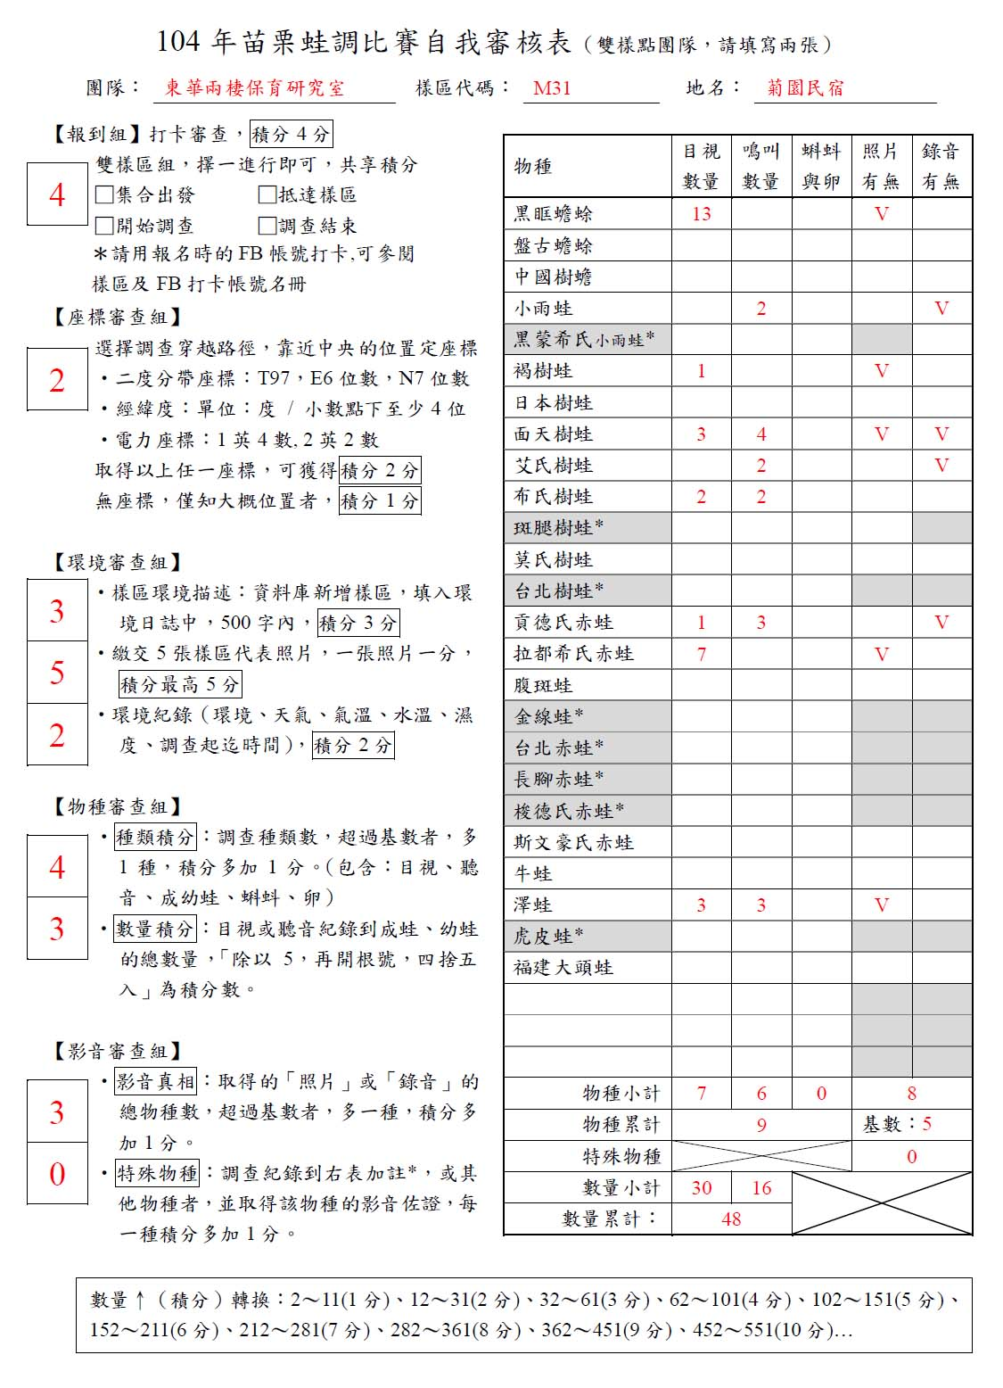

**蛙調比賽自我審核表填寫及計分範例**